Применение моющих и дезинфицирующих средств в школах и детсадах

Проведение дезинфекции в школах

Чтобы уменьшить количество болезнетворных микроорганизмов в помещениях необходимо прибегнуть к моющим и дезинфицирующим средствам.
Согласно требованиям СанПиНа 2.4.2.2821-10 ежедневной уборке подлежат такие помещения в школе:
- Учебные классы;
- Вестибюли, зоны отдыха;
- Столовая и пищеблок;
- Медицинский кабинет;
- Спортивный зал;
- Санитарные комнаты.
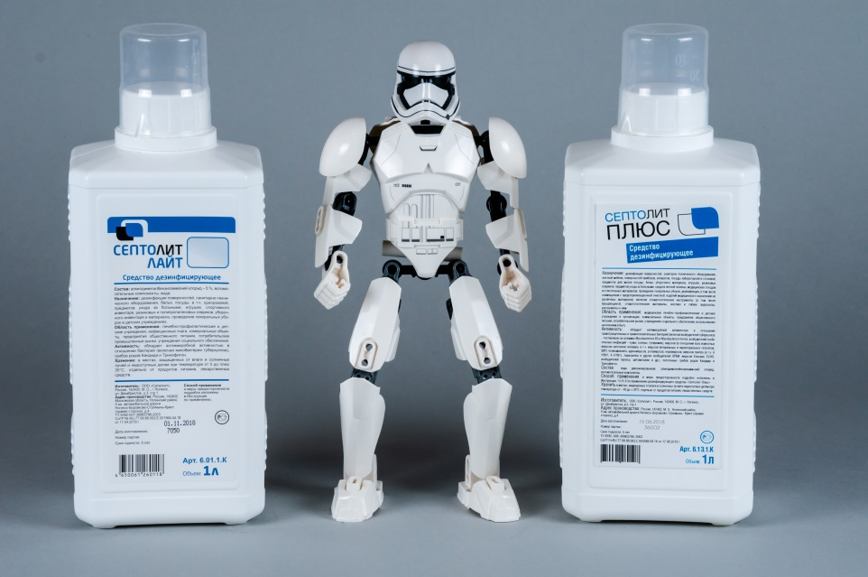
В вестибюлях, зонах отдыха и столовой после каждой переменки осуществляют влажную уборку с моющими средствами, во время которой моют полы и плинтусы. В столовой после перемены также моют обеденные столы с дезраствором. На пищеблоке уборка проводится несколько раз в день, а в конце смены дезсредствами протираются технологическое оборудование и производственные столы. Посуду вымывают с моющими средствами, по эпидпоказаниям — с дезсредствами.
Дезинфицирующие средства в школе обязательно используют при обработке туалетных комнат. Санитарные комнаты также необходимо убирать после переменок. Технический персонал протирает ветошью, смоченной в дезрастворе, пол, двери, дверные ручки, умывальники, унитазы с сиденьями, сливные ручки.
Уборка учебных и вспомогательных помещений осуществляется после окончания занятий. В ходе уборки пол, плинтусы, подоконники, двери, мебель протираются ветошью, смоченной в моющее средство. Спортивные залы после каждого занятия проветривают. В конце занятий в спортзале моют пол, а маты и инвентарь протирают ветошью, вымоченной в моющем средстве.
Каждый месяц в школе проводится генеральная уборка с использованием дезсредств. Последовательно убираются все поверхности и мебель. Особое внимание персоналу нужно уделить поверхностям, которые не затрагиваются при ежедневном мытье (потолок, светильники, пространство за батареями и пр.). Оконные стекла моют как минимум раз в полгода.

Дезинфекция в детских садах
Общие принципы уборки детсада такие же, как и для школ. В дошкольных заведениях необходимо руководствоваться СанПиНом 2.4.1.3049-13. Персоналу дошкольного учреждения необходимо ежедневно осуществлять влажную уборку с моющими и дезинфицирующими средствами. Каждодневной чистке подлежат такие помещения детсада:
- Спальни;
- Групповые и игровые комнаты;
- Раздевальные;
- Вестибюли;
- Пищеблок;
- Медицинский кабинет;
- Туалетные комнаты.
Влажная уборка в детсаде должна производиться как минимум дважды за день, при этом необходимо открывать окна. Пол, плинтуса, подоконники, двери, мебель протирают тряпкой, смоченной в моющем растворе.Спальни убирают после завершения тихого часа, обязательно проветривают помещения. В ходе уборки персонал протирает поверхности и мебель ветошью, смоченной в моющие средства. Разумеется, порядок наводят только в отсутствие детей. Обеденные столы в групповых убирают с моющим средством после каждого приема пищи. В конце дня ветошью протирают не только столы, но и стулья.
При уборке в групповых (игровых) комнатах необходимо особое внимание уделить дезобработке игрушек. Все новые игрушки промывают с моющим препаратом, а затем просушивают их. В дальнейшем игрушки моют в конце каждого дня водой и дезсредствами в специальной емкости.
Туалетные комнаты необходимо убирать с дезсредствами как минимум дважды за день. В ходе уборки персонал моет полы, стены, двери и ручки, умывальники, унитазы со сливными кнопками. Горшки вымывают дезсредствами с щетками после использования.
При осложнении эпидситуации уборка дошкольного учреждения проводиться с дезсредствами. Кроме того, ежемесячно должна осуществляться генеральная уборка, в ходе которой с дезинфицирующими средствами персонал тщательно убирает все помещения.

Как выбрать моющее средство?
В школах и детских садах могут применяться только моющие и дезинфицирующие средства, разрешенные к использованию в детских образовательных учреждениях. Наличие государственного разрешения гарантирует, что средство будет эффективным и безопасным.
В детских образовательных учреждениях рекомендуем использовать нижеперечисленные средства:
- Для текущей уборки — моющее средство «Проклин Олдей»;
- Для генеральной уборки — дезсредства с моющим действием «Септолит Лайт» и «Септолит Плюс»;
- Для туалетных комнат — дезсредство «Септолит ДХЦ»;
- Для быстрой обработки малых поверхностей — дезсредство «Септолит Экспресс»;
- Для обработки рук персонала — «Септолит антисептик» и «Антибактериальное жидкое мыло».
Еще один вопрос, с которым приходится сталкиваться руководителям детских образовательных учреждений — это расчет нормы моющих средств в школе или детском саду. Для этого необходимо пользоваться Приказом № 1122н от 17.12.10 г. Также для расчета расхода моющих средств в школе или детском саду можно использовать инструкцию к дезсредству, в которой указано какое количество дезсредства потребуется на обработку 1 м² поверхности.

Дезинфицирующее средство "Септолит ДХЦ"
1
399 руб.

Дезинфицирующее средство "Септолит Лайт"
0
289 руб.

Дезинфицирующее средство "Септолит Плюс"
2
419 руб.

Дезинфицирующее средство "Септолит Тетра"
4
669 руб.

Дезинфицирующее средство "Септолит Экспресс"
2
279 руб.

Кожный антисептик "Септолит Антисептик"
4
109 руб.

Мыло антибактериальное "Септолит Мыло с антимикробным эффектом"
2
199 руб.

Журнал учета проведения генеральных уборок
0
55 руб.

Кожный антисептик "Септолит гель Антисептик"
0
109 руб.

Средство для уборки "Проклин Олдэй"
0
612 руб.

Дезинфицирующее средство "Септолит ДХЦ"
1
399 руб.

Дезинфицирующее средство "Септолит Лайт"
0
289 руб.

Дезинфицирующее средство "Септолит Плюс"

